МКОУ «Шилягинская СОШ»

Классный час по теме

"День единства народов Дагестана."

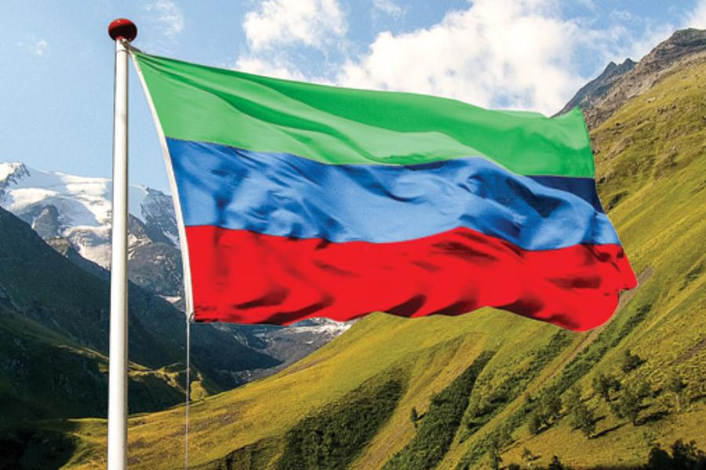

кл. руководитель: Шамхалова З.И.

**Цель:**

* формировать чувство гражданственности и патриотизма;
* формировать ответственность за судьбу малой Родины, республики Дагестан;
* расширять кругозор учащихся;
* развивать умение делать выводы, обобщать;
* способствовать развитию умения участвовать в диалоге, отстаивать свою точку зрения;
* воспитывать интерес к изучению истории своей страны, чувство гордости и уважения к защитникам государства.

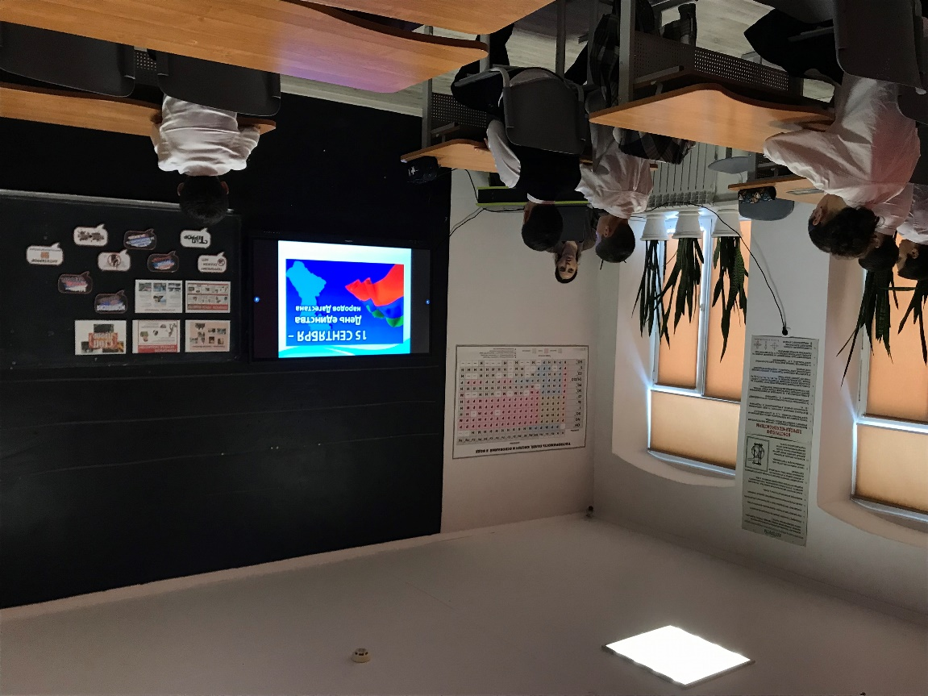

**Ход классного часа:**

**Учитель**: 15 сентября очень важный праздник – День единства народов Дагестана. Он был учрежден по инициативе Третьего съезда народов Дагестана, собранного в целях единения и консолидации многонационального народа республики. Дагестан – один из самых сложных в этническом отношении регионов: здесь проживает более 100 национальностей и народностей, в том числе 30 коренных, представляющих крупные языковые семьи и группы (иберийско-кавказскую, тюркскую, иранскую, индоевропейскую). Нигде в мире на такой маленькой территории не проживает такого количества народов. Нам с вами тоже выпала честь родиться в таком удивительном крае. Гордитесь, дорогие, Вы родились и растёте в славном и прекрасном краю – многонациональном Дагестане.Дагестан – это древнее название нашего края. Дагестан означает „Страна гор”, „Даг” – гора, „стан” - страна.Многие представляют наш край очень маленьким, но это не так. Площадь Дагестана занимает 50,3 тыс. кв.км. Это больше, чем площадь Армении, Эстонии, Молдовы, и даже Бельгии, Дании, Швейцарии. Можете посмотреть географическую карту, и вы в этом убедитесь. 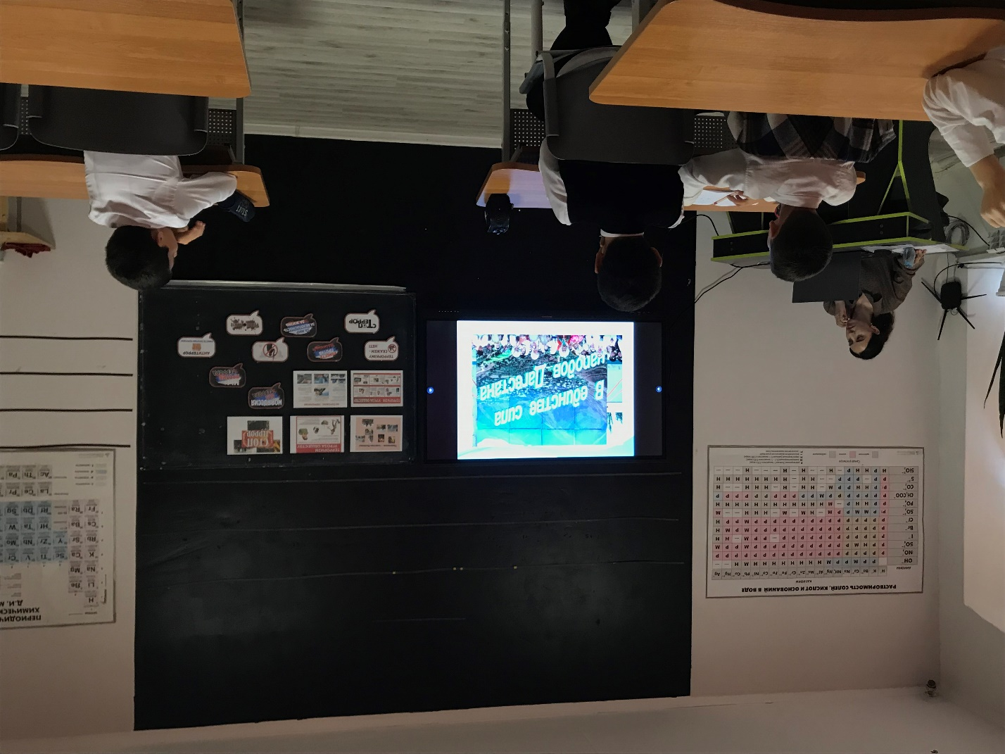

Карта Дагестана

Расположен Дагестан на крайнем востоке Северного Кавказа, вдоль побережья Каспийского моря. Он граничит с такими братскими республиками, как Азербайджан, Грузия, Чеченская республика, Ставропольский край и Калмыкия.Дагестан – суверенная республика в составе России. В Дагестане 10 городов, 41 сельских районов, 1639 селений, аулов и поселков.Один из путешественников как-то написал о Дагестане: „Племена его многочисленнее, чем племена любого большого государства. Каждая гора заселена своим племенем, каждая деревня говорит особенным наречием, непонятным для других”.

Дагестан — это не просто Страна гор. Прежде всего, это страна многочисленных языков и народов, количество которых, несмотря на все усилия ученых мира, до сих пор не установлено достоверно. И у каждого народа свои прославленные аулы. Один аул известен гончарами, другой – знаменитыми мастерами резьбы по камню, третий – сапожниками, четвертый – кузнецами. В одном ауле - хорошие строители мостов и дорог, в другом - прославленные мастера холодного и огнестрельного оружия. Этот аул славен качеством своего зерна, тот – прекрасными яблоками, а другой – капустой и картошкой. В этом ауле ткут ковры, радующие глаз, в другом делают платки и меховые шапки. Одни аулы гордятся учеными, вторые – знатоками арабского языка, третьи – канатоходцами, четвертые танцорами и музыкантами.  Каждый аул – это маленький мир со своим прошлым, настоящим и будущим. Каждый аул – это уникальный уголок Дагестана, в то же время неразрывно связанный с другими аулами общностью судьбы и истории

История хранит немало свидетельств единства народов Дагестана, которому не помешали внутренние размолвки, иноземные завоеватели, пытавшиеся натравить одни дагестанские народы на другие. Крепкими были и экономические связи – население горных районов поставляло скотоводческие товары, равнинные районы Дагестана служили своего рода житницей.

Теснее дагестанские горцы сплачивались в периоды иноземных нашествий. Перед смертельной опасностью ранее враждовавшие общества, отбросив свои распри, вместе выступали против врага. Согласно данным историографа Надир-шаха Мухаммед Казима, во время сражения в Табасаране на помощь местным жителям пришли аварцы, даргинцы, лезгины, лакцы. Сопротивление дагестанских народностей вылилось в настоящую

Великая Отечественная война объединила все народы Советского Союза в едином стремлении победить фашизм и освободить родную землю от захватчиков. Героически воевали дагестанцы в рядах защитников Брестской крепости, в лесах Карелии, на территории Украины и Белоруссии, в Прибалтике, обороняли Смоленск. Били врага под Москвой. Тысячи дагестанцев участвовали в крупнейших сражениях - под Сталинградом, когда произошел коренной перелом в ходе войны, на Курской дуге, при освобождении Донбасса, Крыма, форсировании Днепра, на Ленинградском и Белорусском фронтах, при освобождении Польши, в боях на Висле и Одере, в штурме Берлина. За мужество и героизм, отвагу и доблесть 58-ми дагестанцам присвоено звание Героя Советского Союза. Семеро стали полными кавалерами ордена Славы, десятки тысяч - отмечены боевыми наградами. Среди них представители всех национальностей республики. 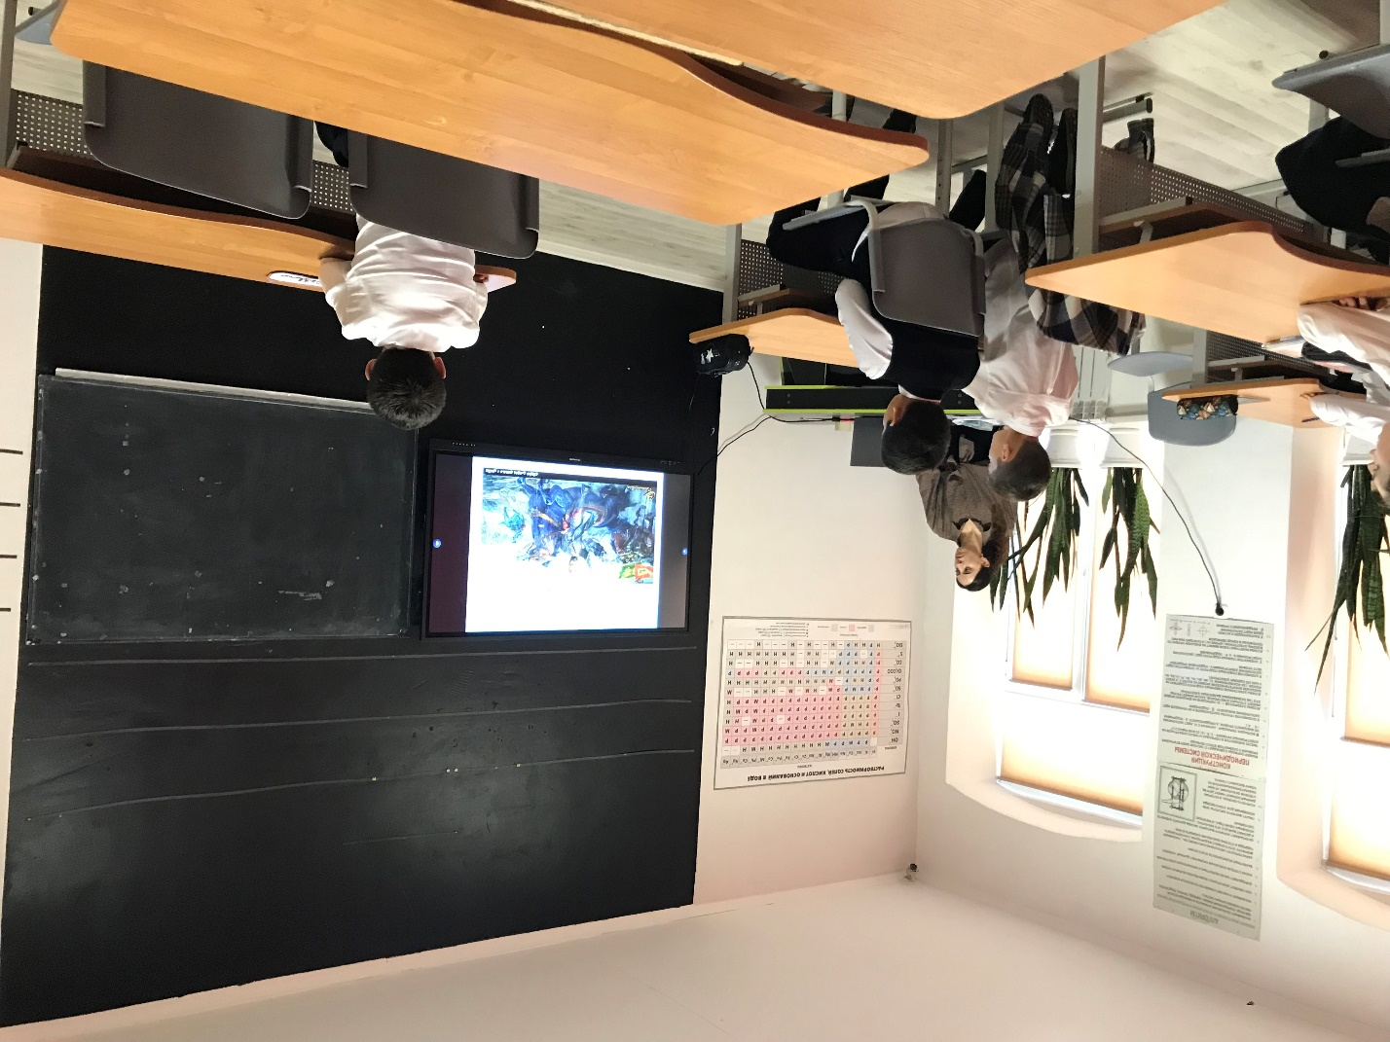

 Мы сохранили эту добрую традицию и решили встретить наших гостей по-дагестански (звучит дагестанская мелодия). Выходят трое девушек (1 - с хлебом и солью, 2 - с хинкалом, 3 - графин с бузой и рог). Девушки выносят угощения (хинкал, буза, другие угощения) и накрывают на стол.